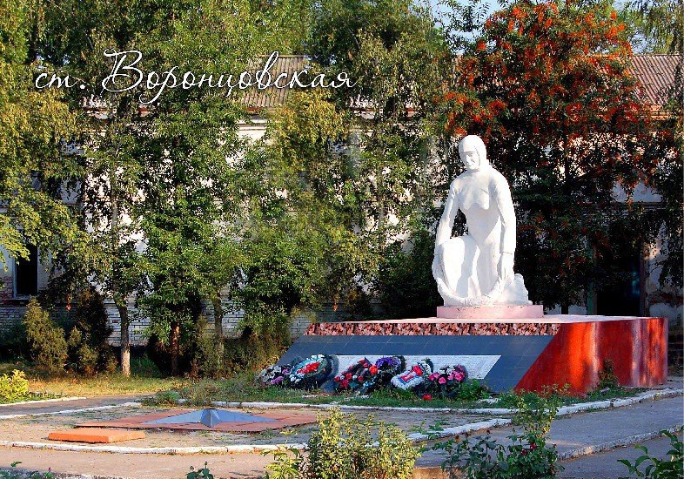
Моя родина - Воронцовская

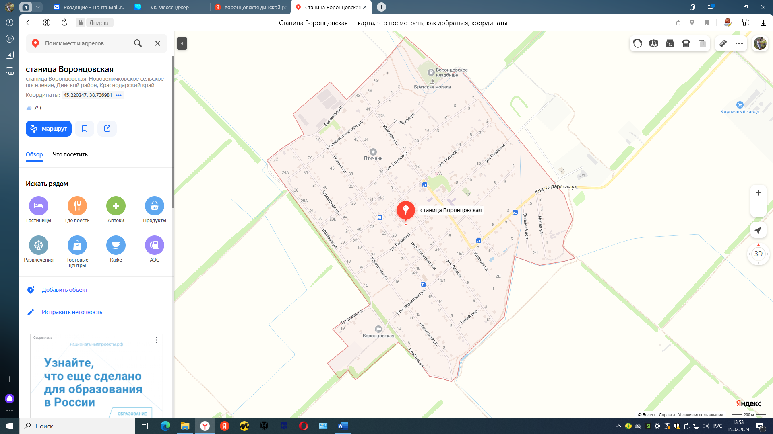
История моей маленькой Родины.
Первое заселение нашей станицы было в 1870 году, именно поэтому этот год и считается годом основания станицы (основание – «Памятная книжка Кубанской области на 1874 год»). Тогда наша станица носила название поселка Марьинского. Власть в то время осуществлялась правлением атамана. Первым атаманом поселка Марьинский был А.И. Лобко, с 1874 по 1878 – казак Иван Тихонович Черняк, а с 1878 был – Корней Черный.

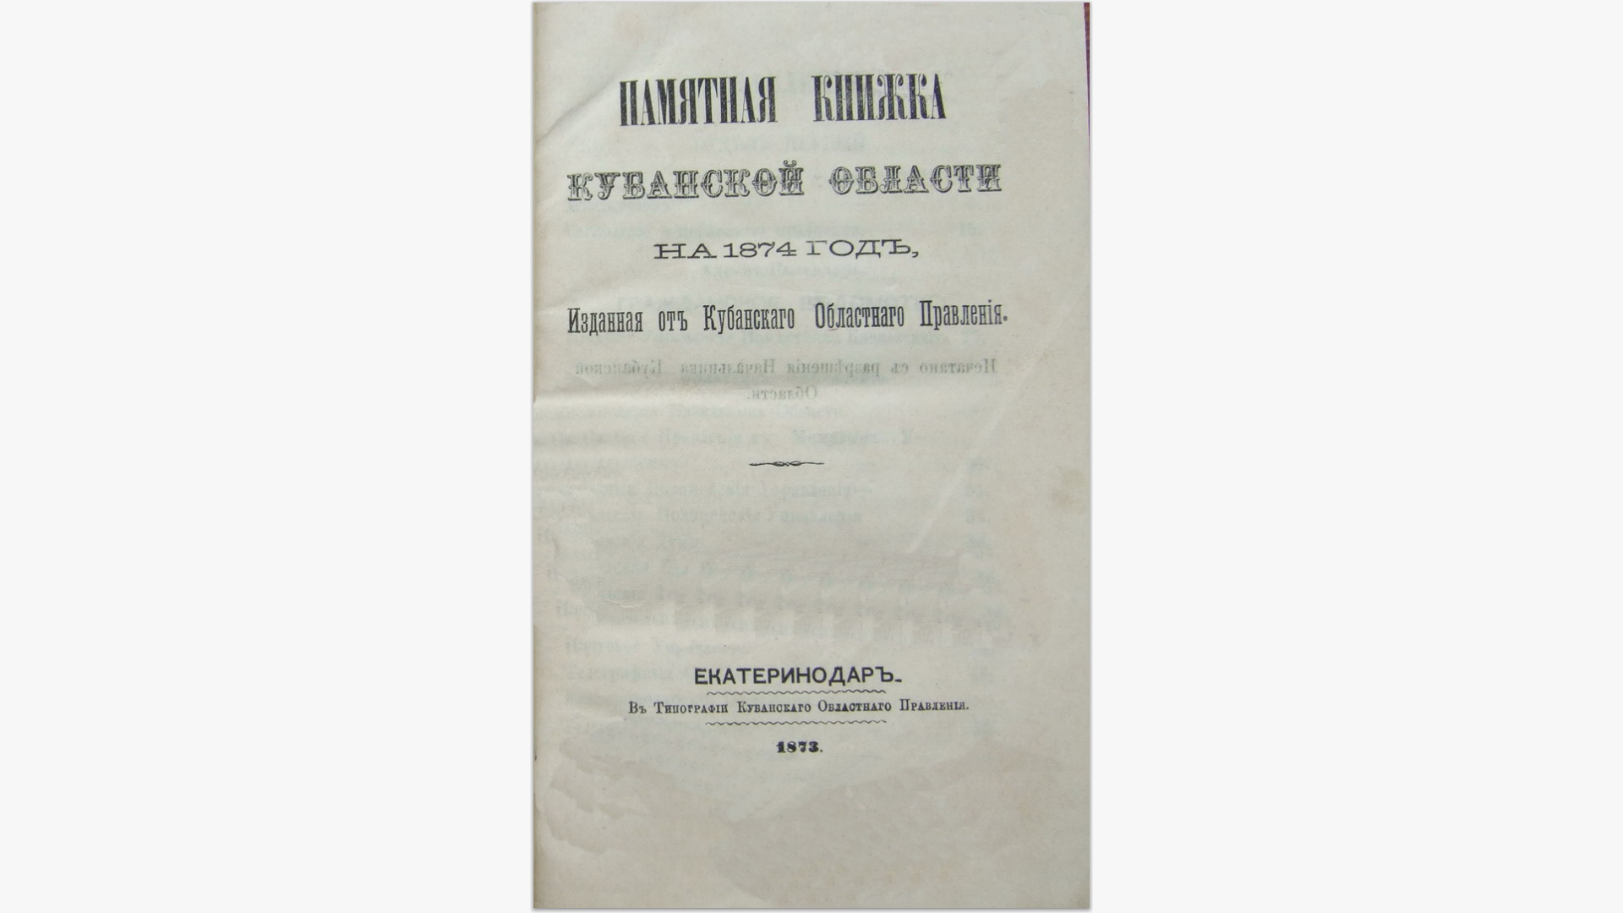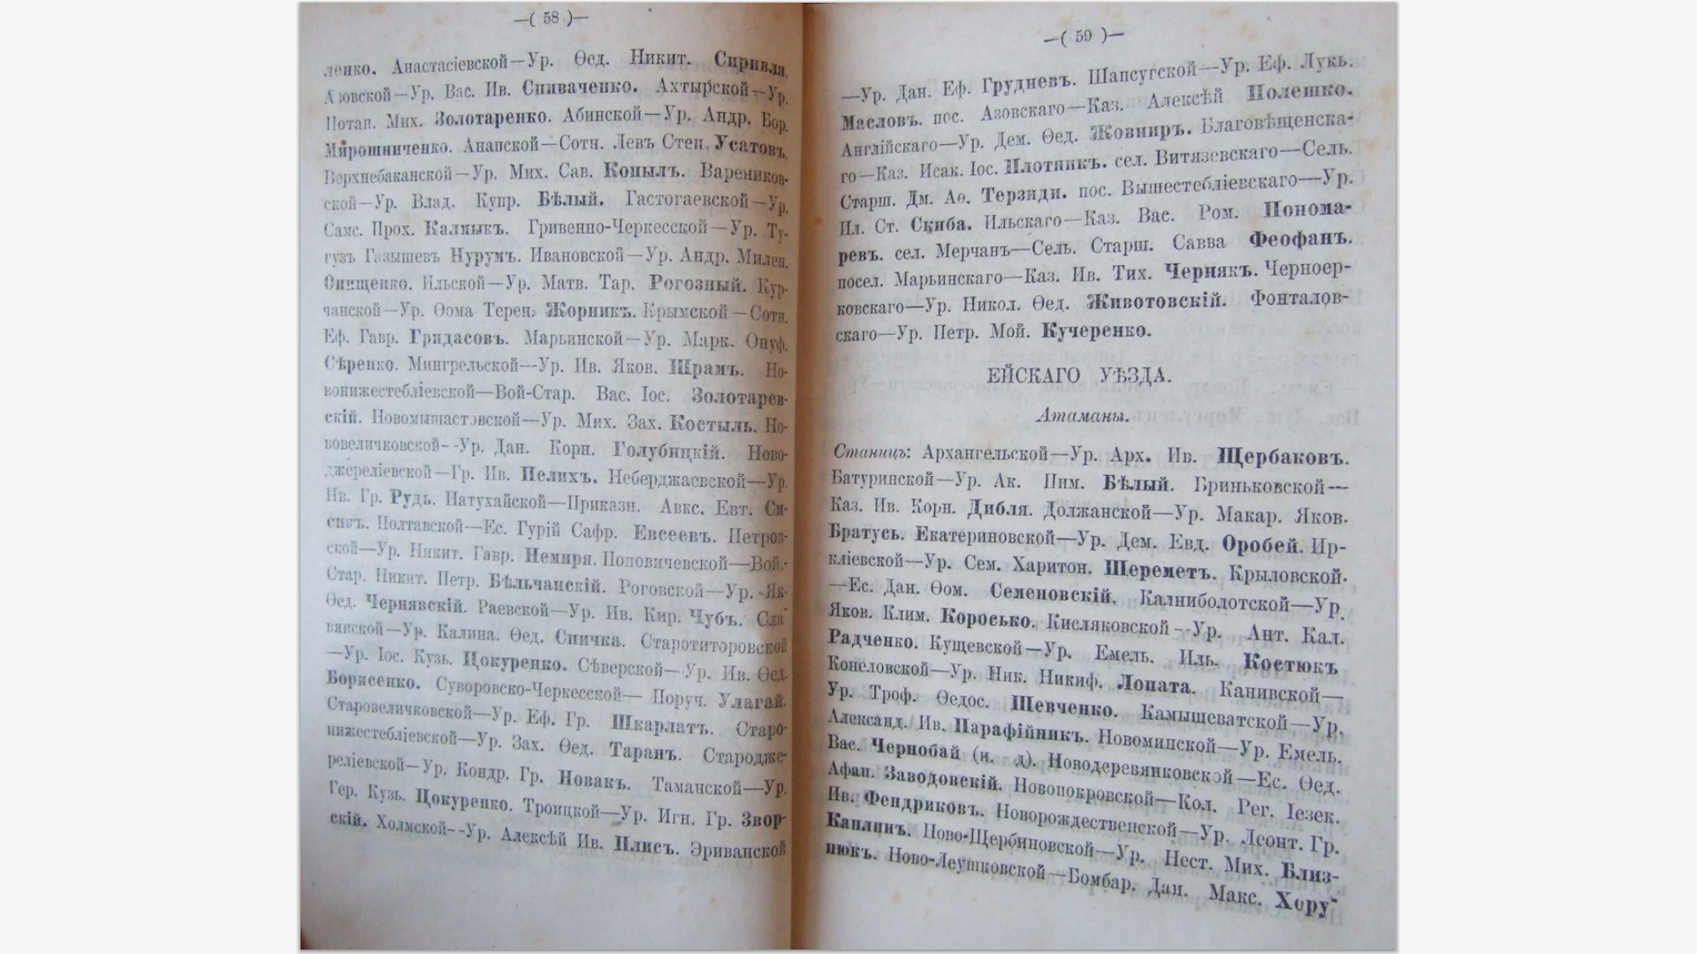
Первыми нашу станицу заселили казаки и иногородние станицы Марьянской и прилегающих к ней хуторов. Казаки были трудолюбивые, строили жилье, занимались земледелием, выращивали хлеб, овощи, фрукты, а также ухаживали за домашними животными. Но самое важное дело казаков-мужчин — они охраняли нашу станицу от набегов врагов.
К концу 1873 года в поселке уже насчитывалось 54 двора с общей численностью населения 503 человека из них 234 мужчин и 269 женщин.

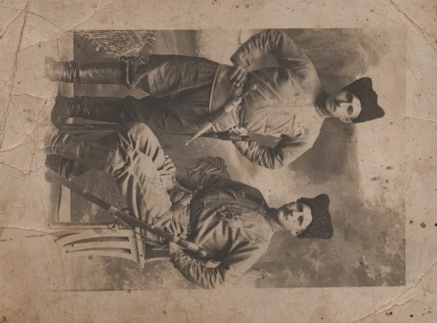
Наличие свободных гулевых земель позволило казакам быстро развивать свое сельское хозяйство.
В поселке была одна торговая лавка, одно питейное заведение, две ветряные мельницы и одна обывательская тройка - ямщицкая. Школы не было.
В числе первых жителей значатся такие фамилии как Сулим, Чудный, Падалко, Куценко, Иванась, Гамалий, Матюша и др.
В 1915 году станичным атаманом был В.Чудный, а писарем Семен Слива. К этому времени хутор Марьинский насчитывал 239 дворов с населением в 1871 человек. В 1914 году было возбуждено ходатайство перед правительством в переименовании хутора в станицу, но только в 1915 году ходатайство было удовлетворено, хутор был переименован в станицу с названием Воронцовская - в честь генерал-адьютанта графа Иллариона Ивановича Воронцова-Дашкова.
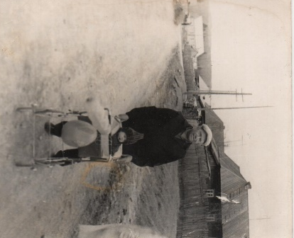
Станица была приписана к Екатерининскому району, в состав станицы входили хутор Чернигов (32 двора). С подъемом сельского хозяйства в станице стали выделяться зажиточные казаки и кулаки. Земли распределялись 1 раз в 5-6 лет, и с помощью станичного атамана они себе захватывали лучшие плодородные земли. В 1916 году около 15% кулаков владели 60% всех земель.


Революция 1917 года, начатая в центре России, не могла долго оставаться в рамках узкой территории и с первых дней переворота распространилась на окраине. Началась кровопролитная борьба за власть между меньшевиками и буржуазией. Советская власть в станице была установлена только18 марта 1920 года. Было созвано первое общее собрание жителей, на котором присутствовал представитель Красной Армии товарищ Агапов. На этом же собрании под его руководством был избран станичный революционный комитет в составе: председатель революционного комитета - Порфирий Семенович Похна, заместитель -Иван Федорович Демочко, члены ревкома – Козьма Семенович Иванась, Николай Игнатович Гамалий, Артем Борисович Литовка, кандидаты в члены ревкома – Михаил Черняк, Георгий Степанович Иванась, Константин Анисимович Благодырь. На этом же собрании товарищ Агапов призвал граждан станицы к добровольной записи в ряды Красной Армии.
7 апреля 1920 года в связи с болезнью П.С. Пахно происходят перевыборы и на должность председателя станичного ревкома избирается Иванась Георгий Степанович. На том же собрании был освобожден от должности заместитель предревкома Иван Федорович Демочко по причине болезни, а на его место избран Сергей Чудный.
15 апреля 1920 года состоялся общий сход жителей, на котором представитель Кубано-Черноморского ревкома, товарищ Ковтун сделал доклад о текущем политическом моменте, после чего казаки и иногородние приветствовали Советскую власть в лице ее представителей и доблестную Красную Армию. На этом же сходе утвержден исполнительный революционный комитет под председательством Г.С. Иванась, заместителем Захарием Падалко, а секретарем Семеном Слива.
Г. Иванась и З. Падалка проработали в должности до 7 июля и тоже подали заявление от освобождения от должности. В новый состав вошли:
Председатель – Похна Порфий Семенович
Заместитель – Масюк Петр Петрович
Были также создан несколько отделов
Общий – заведующий З.С.Падалка
Земельный – Иванась К.С., делопроизводитель – Иван Афанасьев
Продовольственный – С.Ф.Иванась, делопроизводитель –П.Ф.Бондаренко
Отдел самообеспечения – Падалка З.С. делопроизводитель – И.Афанасьев
Отдел народного образования – Кривошеин
Отдел здравоохранения - заведывал фельдшер станицы.


Все отделы начали плодотворную работу. Отдел самообеспечения выяснил, что в станице нуждаются в пособиях 7 дворов семейства красноармейцев, 4 двора инвалидов и пенсионеров, 30 дворов вдов и сирот. На них были немедленно оформлены документы и они стали получать государственное пособие – пенсию. Также постановлением ревкома №32 было решено помочь инвалиду Митрофану Трофимовичу Благодырь скосить сенокос общественной сенокосилкой.
1 июня 1920 года ревком принял решение по улучшению медицинского обслуживания. Для аптеки и медпункта были приобретены столы, стулья, кушетки, примусы и другое необходимое оборудование. В приемной комнате аптеки жил псаломщик Гаврик, решением его выселили с этой комнаты и она была отдана аптеке. В это время в стране процветал кулацкий бандитизм, поэтому 29 мая 1921 года в станице были созданы 4 поста из восьми человек с огнестрельным оружием для выявления дезертиров, а также для защиты жителей станицы от бандитов и злоумышленников.
Семен Слива был единственным грамотным человеком в станице, но он стал злоупотреблять доверием станичников и на общем собрании его отстраняют. А на его место ставят 47-летнего малограмотного жителя из иногородних Ивана Афанасьева. В 1921 году революционный комитет был преобразован в станичный исполнительный комитет (исполком стансовета). Председателем избирают Буданова. А секретарем Павлова.

В конце 1927 года (начало 1928г) в станице создается первое товарищество по совместной обработке земли (ТОЗ). Правление ТОЗа располагалось в доме раскулаченного казака Ивана Ковы. Дом кирпичный на углу улицы Колхозной и Горького. Позже этот дом был правлением и колхоза имени «Крупской» с 1924 года. В 1928г. ТОЗовцы купили у нововеличковского богатого казака Донцова почти новый трактор и «фордзон» за 2000 рублей. Пригнал «фордзон» единственный механик-самоучка Иван Петрович Масюк.

В 1929 году в станице создается колхоз имени «Крупской», его костяком являлись ТОЗовцы. В колхозе все принадлежало общественности – с/техника, земли, животные, хозяину оставляли только одну корову, остальных сводили на общественный скотский двор, создавались молочно-товарные фермы (МТФ), свиноводческие (СТФ), и овцеводческие (ОТФ). Начались волнения крестьян, начались массовые выселения кулаков из Кубани. Были приняты уставы, например, в уставе колхоза имени «Крупской» разрешалось иметь корову с приплодом, несколько голов свиней, до 10 голов овец, 20 ульев пчел и неограниченного количество птицы.
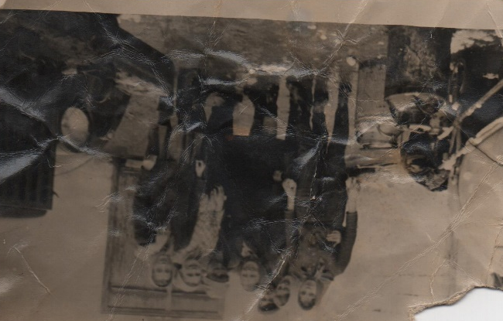
В 1930 году в августе в станицу прибыли 20 семей новых переселенцев из ставропольского края. В эти года станица представляла собой своеобразный парк, она утопала в садах и зелени. В центре на площади стояла церковь, построенная в 1904 году, огороженная металлической изгородью, вокруг здания был большой сад, напротив начальная школа кирпичная из 3-х классных комнат. Первоначально школа построена из 2-х классов, в 1911 году называлась приходско-церковная двухклассовая школа, после был пристроен еще 1 класс и с 1916г. она давала 4-х классовое образование. В 1930 г. директором школы был Явленский Дмитрий Дмитриевич, исключительно образованный и интеллигентный человек, при нем учителя и ученики состояли в драматическом кружке и каждый месяц ставили постановки на импровизированной сцене в школе в большом классе. Репетиции проводились в доме пионеров, это был большой кулацкий дом на полах. Большую работу проводила с пионерами пионервожатая Сулим Софья Даниловна. Со слов ее ученика, Бутко Ивана Николаевича, по окончании 4-го класса в 1931 году, их, выпускников, повезли на подводах в семидневные лагеря в Красный лес. Многие из них впервые увидели лес.
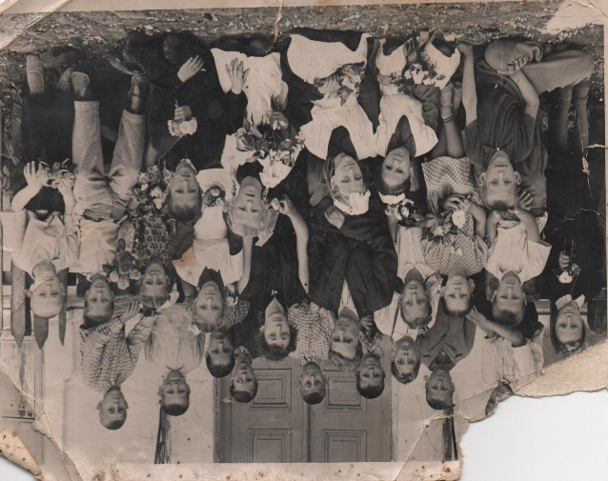
Занятия в школе велись в одну смену, филиалом школы был турлучный дом на полах, облицованный кирпичом с крыльцом, отделанным цветной мозаикой на месте нынешней почты.
В то время в станице насчитывалось всего 8 домов с деревянными полами, в остальных домах были глиняные. Но зато заборы были из сосновых досок.
Рядом со школой находился саманный магазин. В противоположной стороне от школы украшало центр станицы солидное кирпичное здание, построенное в 1906г. – управление атамана, а со дня установления советской власти – станичный совет (затем амбулатория, в настоящее время здание почты). Также в станице был участковый милиционер и КПЗ. За хулиганство сажали от 3-7 суток по решению исполкома совета. Задержанные вели исправительные работы: корчевали пни, чистили туалеты, и убирали навоз в конюшнях. При Совете дежурил «тыжневой» (посыльный) с шашкой. Это дежурство должен был отбыть каждый казак в обязательном порядке.
Со дня организации колхоза был создан и детский садик и мельница. Детский сад находился в доме, который и сейчас стоит на углу улицы Красной и Краснодарской. Воспитательницей была Прасковья Черняк.
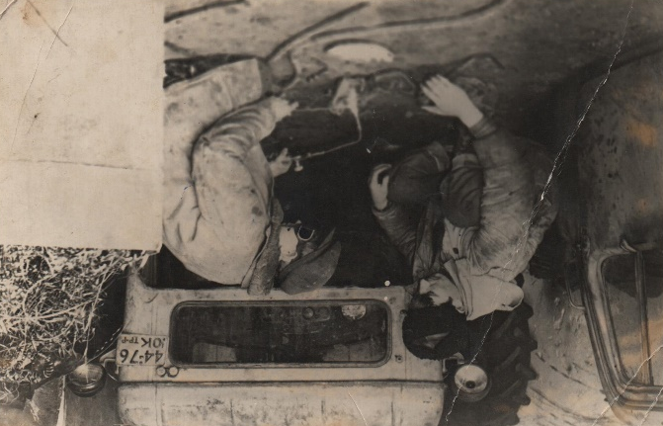
Во второй половине 1930 года в северо-западной части станицы расположился совхоз «ЭНЭМ», тогда жители впервые увидели гусеничные трактора. Колхоз располагался на территории нынешнего полигона, а граница начиналась там, где нынешний пруд. В 1931 году на уборке зерновых жители станицы впервые увидели комбайн. В станице существовала крупная комсомольская организация, в основном из рабочих совхоза «Энем». Комсомольским вожатым был Иванов Николай.
В 1930 году в станицу приезжали из Краснодара агитаторы и привозили с собой кино.

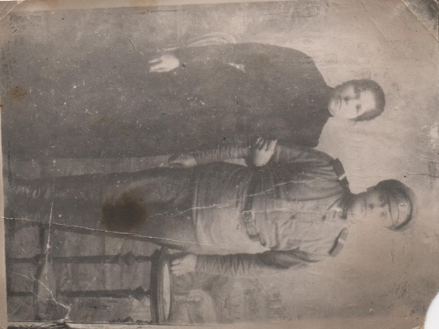
1932-й год был крайне тяжелый, неурожайный. В то время председателем колхоза был Литвинов Василий Иванович, завхозом Бутко Николай Федорович. В это время была образована пекарня, заведующая Ващенко Матрена Леонтьевна. Хлеб выпекался для детского сада (воспитательницей в 1933г. была Фекла Карповна Черняк (Киек) и для колхозников. В каждой бригаде было организовано общественное питание. 1932 год был тяжелым, с голода погибали целые семьи, умерших вывозили на поводах и хоронили на кладбище в общих могилах. В 1932-1933 г. положение усугубилось тем, что начались массовые аресты «саботажников». И только в 1933 году когда открылись полевые работы населению стали выдавать бесплатно кукурузную муку и сахар желтого цвета. В 1934 году колхозников отоваривали уже всеми видами культур. В совокупности выдавалось по 17 кг на трудодень (пшеница, ячмень, кукуруза, подсолнечник). В колхозе имелась большая пасека и в 1934 году впервые выдавали на трудодни мед. В это время председателем колхоза был Бережной Ефим Власович. Все расчеты производила небольшая группа счетных работников бухгалтерии во главе с главбухом Ф.Ф.Беловол. Он создал в станице и духовой оркестр, а инструмент был приобретен колхозом. Была создана пожарная команда, все ее вооружение состояло из деревянной бочки, установленной на специальной подводе, ручной насос, багор и несколько топоров. Начальником был Кравченко И.И. располагалась в здании, где сейчас двухэтажный дом по улице Красной. Было организовано круглосуточное дежурство, имелась каланча.
1934-1936гг – годы величайшего подъема экономики Советской страны, а соответственно и станицы. Идет быстрый подъем хозяйства. На смену колесным тракторам пришли гусеничные трактора и комбайны, были куплены 2 трехтонные машины «ЗИС». Создается филиал молзавода – сепараторное отделение и теперь в Нововеличковскую отправляли не молоко, а сливки. Филиал находился на углу улицы Ленина и Пушкина.
22 июня 1941 началась война. С первых дней войны из станицы были призваны ребята в армию 1915-1920 гг рождения. За годы войны в армию были призваны 219 человек.
1942г. 190 дней наша станица была под флагом фашистов. На всей оккупированной территории фашисты чинили расправу над мирным населением. По мере приближения фашистких войск в районе началась эвакуация техники и скота. Решением правления колхоза был эвакуирован скот в направлении ст.Полтавской, но немцы захватили переправу и скот был возвращен в станицу. Все эти 190 суток жители станицы жили в страхе, не зная, что их ждет завтра. За время оккупации станицы немцы уничтожили 3х граждан станицы - это были активисты проводившие политику партии и советского государства.
Глухова Ксения Степановна – секретарь партбюро колхоза имени Крупской - задушена в специальной машине, прозванной в народе «душегубкой», погибла 6 февраля 1943г. в день ее рождения.
Милованов Василий - до 1936 г работал участковым милиционером, к моменту гибели 6 февраля 1943г. работал старшим скотником МТФ
Пузикова Миланья Даниловна – рядовая колхозница

